PREZENTACE MŠ KRHOVÁ
Je tady měsíc březen a s ním přichází i další zápis nových dětí do naší mateřské školy.
NAŠI MATEŘSKOU ŠKOLU SI MŮŽOU RODIČE S DĚTMI PROHLÉDNOUT VE ČTVRTEK 19. BŘEZNA 2015. DOPORUČUJEME NÁVŠTĚVU V DOBĚ ČINNOSTÍ A HER OD 8,00HOD. DO 11,00 HOD.
ZÁPIS DĚTÍ DO MATEŘSKÉ ŠKOLY PROBĚHNE VE STŘEDU 25. BŘEZNA A VE ČTVRTEK 26. BŘEZNA - OD 8,00HOD. DO 15,00HODIN. Z DŮVODU ADMINISTRATIVNÍCH ÚKONŮ, SPOJENÝCH SE ZÁPISEM, DOPORUČUJEME ZÁPIS ABSOLVOVAT BEZ DĚTÍ.
K zápisu do MŠ budete potřebovat – tiskopis, dostupný na webových stránkách školy, nebo si jej vyzvednete na Dni otevřených dveří. Jedna z příloh je nutná potvrdit lékařem dle §50, zák. č.258/2000 Sb. - potvrzení o řádném očkování dítěte. Potvrzení nesmí být starší 3 měsíců. Pokud žádáte o zařazení dítěte do speciální třídy, je vhodné předložit u zápisu také vyjádření odborného lékaře.
Rodičům i široké veřejnosti bychom chtěli připomenout, co vše naše předškolní zařízení nabízí. Pracujeme podle zpracovaného školního vzdělávacího programu (je k nahlédnutí na www.mskrhova.webnode.cz), v jehož návaznosti jsou zpracovávány třídní vzdělávací plány. Mottem naší MŠ je „Jsme všichni na jedné lodi“, proto se snažíme s celým týmem pracovníků vytvářet prostředí, ve kterém se všichni cítí dobře a bezpečně. Děti jsou vedeny k tomu, aby v přirozeném prostředí skupiny vrstevníků, jak zdravých, tak i handicapovaných, získávaly ty nejkvalitnější lidské postojové hodnoty.
Naše mateřská škola má 5 tříd. Sluníčka a Rybičky – jsou 2 běžné třídy, dále máme 3 speciální třídy – Papoušky, Delfínky a Želvičky.
Každá běžná třída má maximální kapacitu 28 dětí. S dětmi zde pracují 4 plně kvalifikované učitelky, v případě potřeby individuální integrace, je k dispozici i asistentka pedagoga. V týdenních tématech paní učitelky plánují a realizují vzdělávací činností, které odpovídají potřebám, možnostem a schopnostem dětí a působí na jejich všestranný rozvoj. Naší snahou je, aby vzdělávání probíhalo formou spontánního a prožitkového učení.
Do speciální třídy Papoušků (14 dětí) pro děti s vadami řeči jsou zařazovány děti na základě doporučení lékaře a Speciálního pedagogického centra (SPC) pro děti s vadami řeči, se sídlem ve Valašském Meziříčí. Garantem speciální péče je PaedDr. Yveta Ostrčilíková. Na základě vyšetření je zpracován odborný posudek a v návaznosti individuální vzdělávací plán pro každé zařazené dítě. Dětem je zajištěna každodenní logopedická péče a vzdělávací činnosti, zaměřené na nápravu a rozvoj řeči. Využíváme v práci různé metody (Elkonin, Metoda dobrého startu, VOKS a jiné). Každý měsíc jsou ve spolupráci s SPC prováděny konzultace a metodická činnost u jednotlivých dětí. Tato třída funguje v naší MŠ již od roku 1994. Ve speciální třídě pracují 2 logopedické asistentky s třicetiletou praxí v oboru.
Ve speciální třídě Delfínků (14 dětí) jsou zařazovány děti s vadami zraku, především tupozrakostí a šilhavostí a jinými závažnějšími zrakovými vadami. Doporučení vydává odborný lékař a Speciální pedagogické centrum pro děti s vadami zraku ve Zlíně. Dvě kvalifikované učitelky - speciální pedagožky provádějí s dětmi každodenní pleoptická a ortoptická cvičení, které jsou zaměřené na zlepšení postižených funkcí očí. Tato každodenní péče u dětí v předškolním věku je jediná, která vede k nápravě. Vývoj binokulárního vidění je ukončen okolo 7. roku dítěte. Po této době je pravděpodobnost nápravy nulová. Součástí speciální péče je ortoptická cvičebna, v níž pracuje odborná sestra, která provádí výkony na speciálních přístrojích, řídí individuální odborná cvičení a stanovuje dobu okluze očí. Do této cvičebny dochází na ambulantní péči i děti z okolních obcí. Supervizorem odborné péče oční cvičebny je oční lékařka se specializací strabolog MUDr. Šárka Šajtarová, která ordinuje v Rožnově pod Radhoštěm. Je neuvěřitelné, že tato třída je v provozu již 15 let, od uzavření Oční léčebny ve Štramberku v roce 2000.
Speciální třída pro děti se souběžným postižením více vadami je v provozu již 5 let. Vznikla z nevyužitých prostor služebního bytu na základě projektu, s podporou evropských fondů. Pracují zde dvě učitelky- speciální pedagožky. V rámci podpory zaměstnanosti se nám daří každý rok využívat nabídky Úřadu práce ve Vsetíně a zaměstnávat osobní asistentky k dětem, vyžadujícím zvýšenou péči. Třídu navštěvují děti s poruchovou autistického spektra, děti s mentálním, tělesným postižením a dalšími kombinovanými vadami z mikroregionu Valašskomeziříčsko-Kelečsko. Doporučení vydávají příslušná pedagogická centra, s přihlédnutím k lékařským doporučením. Práce probíhá převážně individuálně, respektuje schopnosti a možnosti každého dítěte. Zaměřuje se na rozvoj komunikačních, sebeobslužných a pohybových dovedností. Mimo běžně využívaných výchovně vzdělávacích metod využíváme ve vzdělávacích činnostech také canisterapii, hipoterapii a další relaxační techniky. Prostředí třídy je vizualizované, strukturalizované. Výhodou třídy je malý počet dětí a zcela individuální přístup. S dětmi se převážně pracuje metodou VOKS (výměnný obrázkový, komunikační systém).
AKCE ŠKOLY
Snažíme se o dobré partnerské vztahy s rodiči a organizujeme společné akce a aktivity:
- Tvořivé dílny
- Besídky k různým příležitostem
- Otvírání a zavírání školní zahrady
- Andělské zpívání
- Lodní slavnost s rozloučením s předškoláky
- Předplaveckou výuku
- Návštěvy solné jeskyně
- Školy v přírodě
- Nově - kurs bruslení
- Jednodenní výlety
- Návštěvy kulturních zařízení
- Výstavy výtvarných prací aj.
Spolupráce se zřizovatelem Obci Krhovou je na dobré úrovni, podílíme se také na organizaci obecních akcí jako je Pohádkový les, Živý betlém, Krhovská veselice a Vítání občánků.
Těšíme se na vaši návštěvu. Šuláková Vladislava, Gefingová Ivana
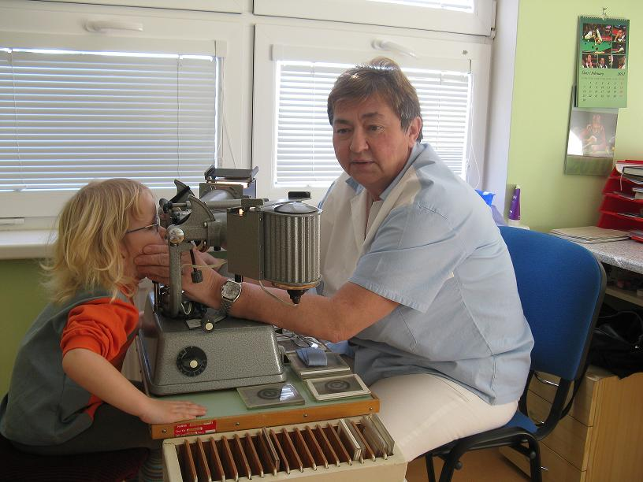
Cvičení na přístrojích – ortoptická cvičebna třídy Delfínků
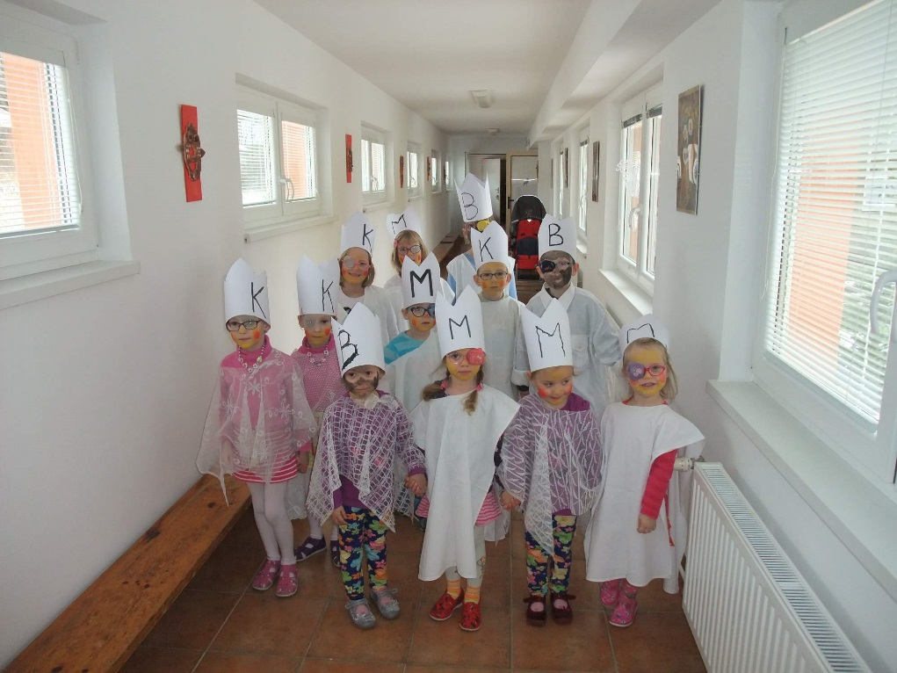
Delfínci putují po MŠ s Tříkrálovým poselstvím
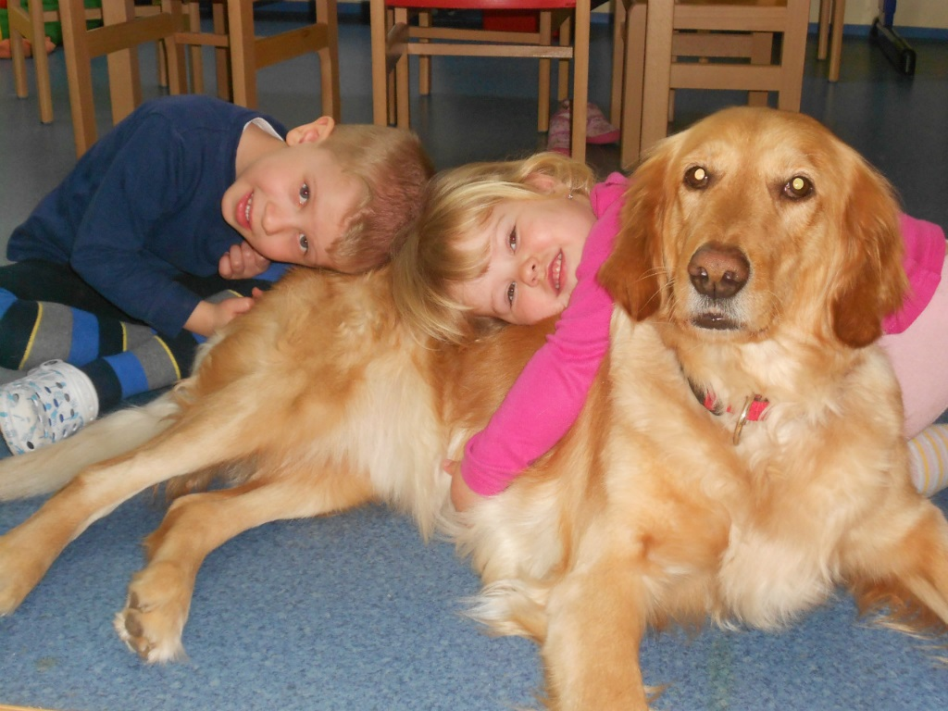
Canisterapie ve třídě Želviček
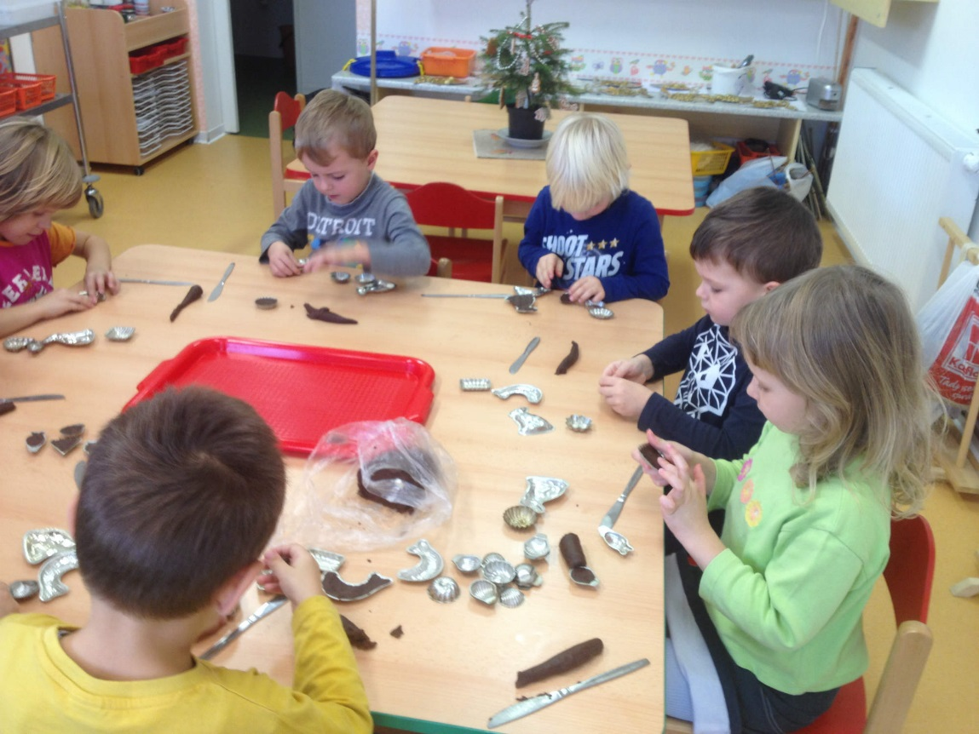
Vánoční pečení u Papoušků
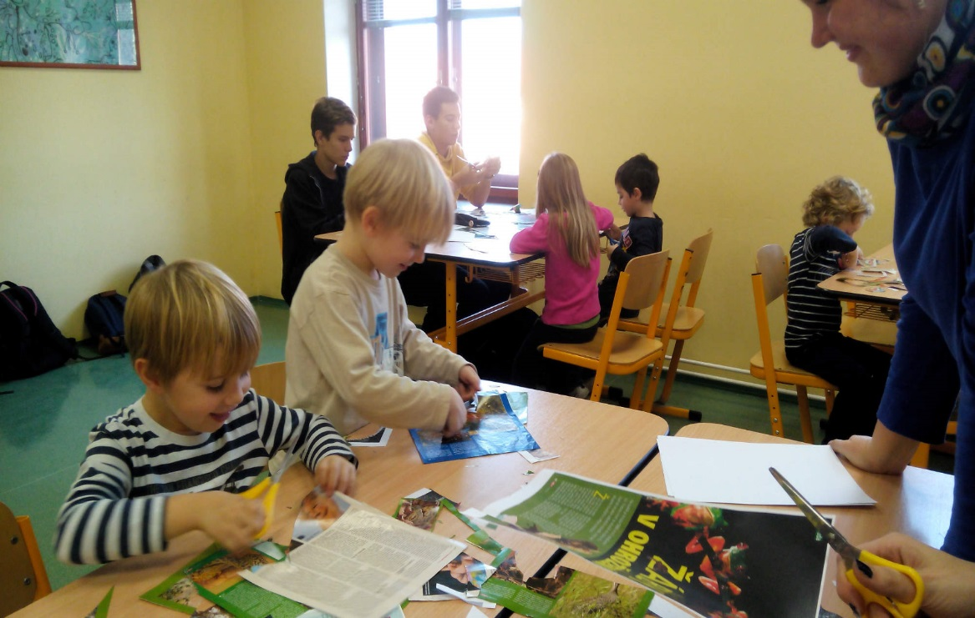
Výtvarné tvoření Rybiček na Gymnáziu Fr.Palackého
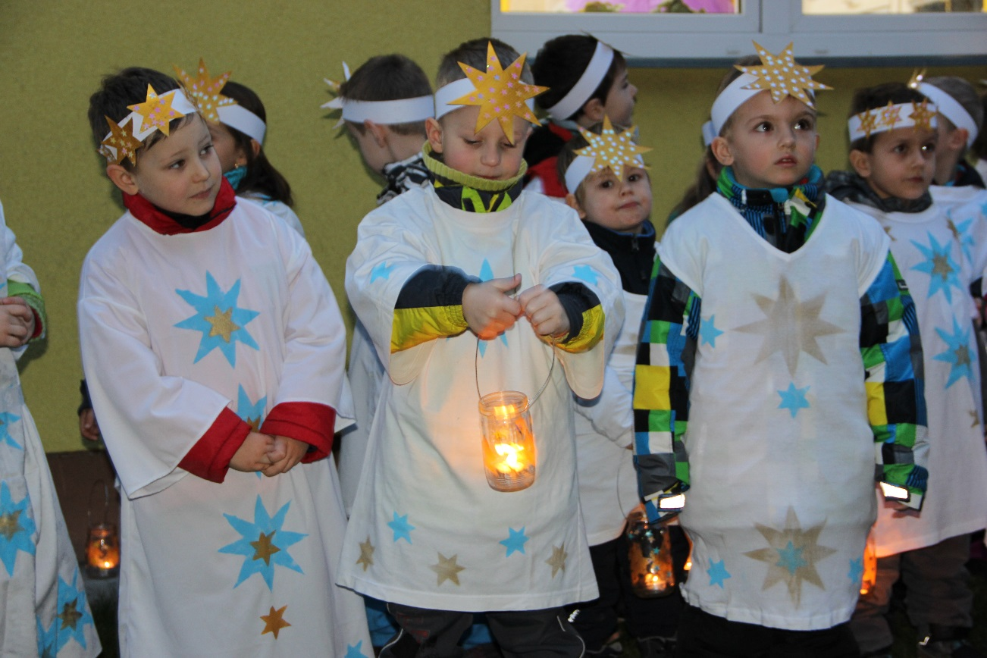
Andělské zpívání Sluníček pro rodiče

